27 lat minęło…
Historia marki EUROFIRANY to historia ogromnej determinacji, zaangażowania, miłości do pięknych wnętrz, pokory wobec ciężkiej pracy i szacunku do ludzi. To dzieje szlachetnych tkanin, eleganckich i pięknych firan oraz zasłon, za którymi skryła się historia niczym z amerykańskiego snu. Firma EUROFIRANY 19. września obchodzi swoje dwudzieste siódme urodziny.

Kiedy w 1991r. Bogusława i Bogusław Choczyńscy postawili wszystko na jedną kartę, nikt nie mógł się spodziewać, że mały, rodzinny biznes stanie się wielką, ogólnopolską, tak ważną i cenioną na rynku wnętrzarskim marką. – Zaczynaliśmy od firan i zasłon i na początku przywoziliśmy je z Węgier. Swoją firmę prowadziliśmy w przydomowym garażu, na 16 m² i mieliśmy wiele obaw. Mój mąż zrezygnował z pracy na kopalni, a po kilku latach okazało się, że moja obecność w firmie jest konieczna, więc i ja porzuciłam pracę jako nauczyciel w szkole, pracę, którą kochałam. Wtedy tak naprawdę nie wiedziałam, czy dobrze robię, czy jesteśmy w stanie się utrzymać, czy jesteśmy na tyle mocni, żeby się rozwijać, bo ani ja, ani mąż nie mieliśmy przygotowania biznesowego. Okazało się jednak, że w biznesie najważniejsza jest pracowitość i intuicja, więc nawet teraz, po 27 latach firma rozkwita cały czas – opowiada współzałożycielka i współwłaścicielka marki EUROFIRANY, Bogusława Choczyńska.

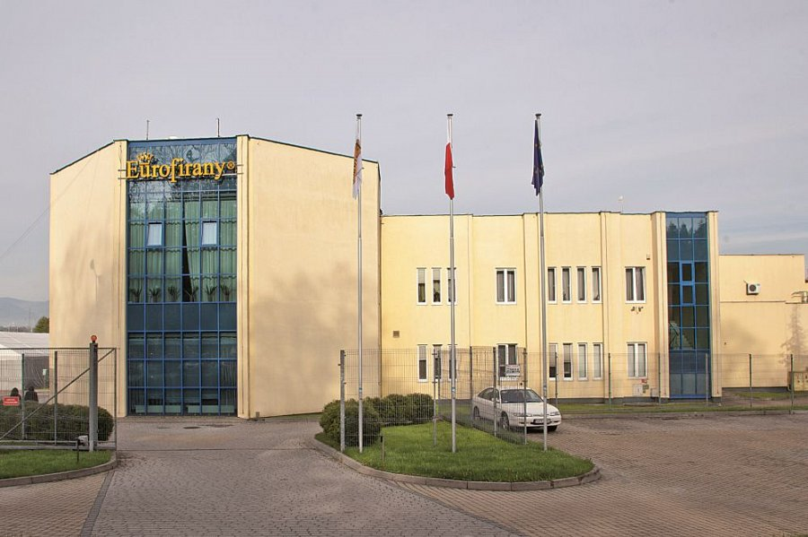
Rozkwit firmy na przełomie tych dwudziestu siedmiu lat widać gołym okiem. Garaż zamienił się w ogromne, prawdziwe centrum logistyczne, które zbudowano w Żywcu i w którym do dziś znajduje się główna siedziba firmy. Drugi z właścicieli, Bogusław Choczyński podkreśla, że był to dość przełomowy moment w życiu firmy: – W 2005r. znaleźliśmy się w nowej siedzibie i od tego czasu firma przeżywa wielki rozkwit. Oferta powiększyła się nam do 25 800 różnych artykułów – mówi. Firma EUROFIRANY oferuje dziś bowiem swoim klientom nie tylko firany i zasłony, ale także całą gamę produktów z szeroko pojętej branży home & decor.

Lokalna sprzedaż przekształciła się w sprzedaż na wielką skalę. Firma zaopatruje ponad tysiąc sklepów w całej Polsce, eksportuje towar na Litwę, Łotwę, Estonię, Słowację, Czechy i Węgry. Pod nazwą marki EUROFIRANY w Polsce działa 70 salonów, a firma zatrudnia ponad czterystu pracowników i z pełną odpowiedzialnością można stwierdzić, że osiągnęła ogromny sukces. – Cieszę się z ludzi, którym zawierzyłam, którzy mnie rozwinęli i dzięki którym znajdujemy się w tym miejscu. Z firmy, która zaczynała w garażu na 16 metrach, jesteśmy liderem na rynku Polskim i firmą, która naprawdę się liczy, a poparcie konsumentów jest największą nagrodą za naszą pracę – podsumowuje 27 lat pracy Bogusława Choczyńska.

Dziękujemy za wspólne 27 lat!
Po więcej, zapraszamy na naszego bloga.

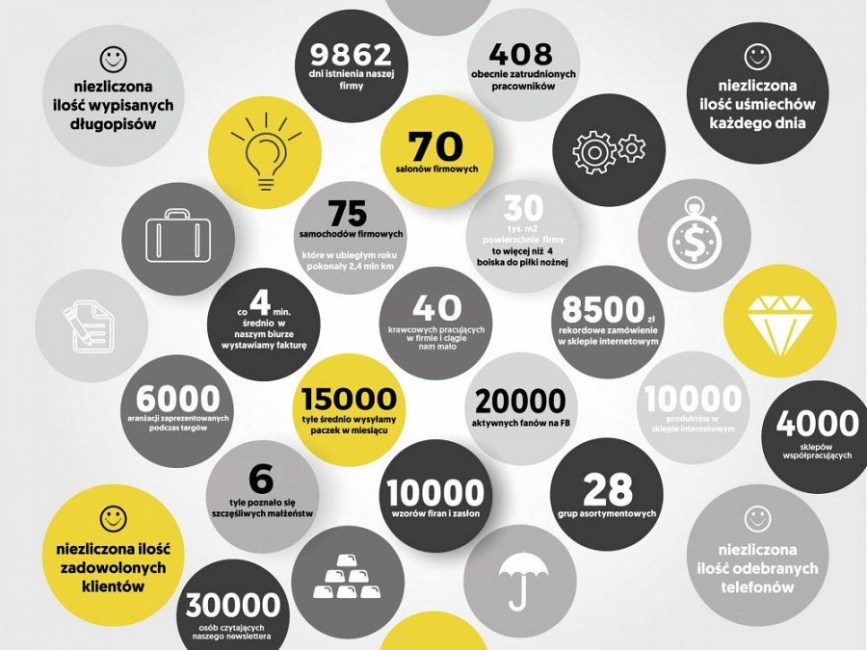
____________________________________________________________________________
EUROFIRANY to rodzinna firma obecna na polskim rynku od 1991. Pozycję lidera w branży home decor zapewniła marce dbałość właścicieli o niespotykaną oryginalność i najwyższą jakość. Od początku główną inspiracją dla nowych kolekcji były krajowe i międzynarodowe targi wnętrzarskie, a także bliska współpraca z ikonami stylu i znanymi projektantami na całym świecie, jak Eva Minge czy Pierre Cardin.

Zajmujemy się profesjonalnym szyciem firan i zasłon na wymiar. Dzięki wieloletniemu doświadczeniu, własnej pracowni krawieckiej oraz zespołowi stylistów wnętrz, jesteśmy w stanie sprostać każdemu wyzwaniu. Sprawdź nas!

Dynamiczny rozwój firmy przyniósł właścicielom wiele wyzwań. Miarą sukcesu jest stan obecny: EUROFIRANY to blisko 80 salonów stacjonarnych, stała współpraca z ponad 1000 sklepów w kraju i zagranicą, a także sklep online zapewniający pełny komfort zakupów i szeroki asortyment.

Oferta firmy obejmuje wszelkie tkaniny, dodatki oraz akcesoria niezbędne w pięknie zaaranżowanych wnętrzach. Na kartach cyklicznie wydawanych firmowych katalogów klienci znajdą bardzo szeroki wybór firan i zasłon oraz m.in. narzuty, koce, pościele, prześcieradła, ręczniki, koce, obrusy, obrazy, lampy, kosze, szkatułki, kwiaty dekoracyjne oraz ceramikę użytkową.

